入口地址：<http://site.ip138.com/>

步骤1：读取域名，并查询

PS：名单由木哥提供，广州、深圳地区在营企业的所有域名

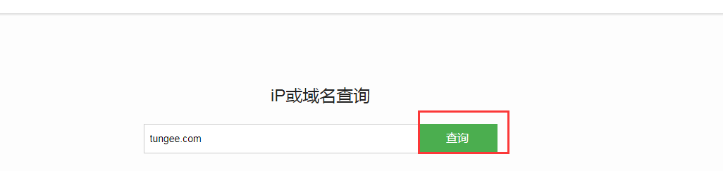

步骤2：保存对应页面内容

